
CÂMARA MUNICIPAL DE PAULO AFONSO
-Estado da Bahia-
Exmo. Sr. Presidente da Câmara Municipal de Paulo Afonso

REQUERIMENTO N°___/2021

O vereador que o presente subscreve, após ouvido o plenário, vem na forma regimental requer a vossa Excelência, que se digne remeter o presente ao Exmo. Sr. Prefeito Municipal, de Paulo Afonso - Luiz Barbosa de Deus. Solicitando a construção de uma Creche Municipal no Povoado Juá, onde necessita e irá facilitar a vida de muitas Mãe que trabalham.

Sala das sessões, em 15 de janeiro de 2021.

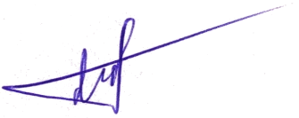
José Gomes de Araújo
-Vereador-

